South China University of Technology
实验报告
实验名称： 操作系统实验 Session 3
姓名： 黄鸿展 学号： 202230441138
班级： 2022级计算机科学与技术2班 合作者：
任课教师：
描述
【目标和要求】
在Linux中实现一个简单的命令解释器，解释器应该：
1) 支持内部和外部命令，内部命令支持两个(mkdir, exit)；
2) 能够保存10条历史命令。

以下系统调用可以用来实现解释器：
1) fork() —create a new process;
2) execve() —Load a new program and execute it;
3) wait() —waiting for child process to exist;
4) mkdir() —create a directory;
【实验环境】
操作系统：Linux
内容
【实验过程】
- 步骤：
a.用两个标志变量来存储历史命令并显示历史命令数量。
char history[HISTORY_SIZE][MAX_COMMAND_LENGTH];
int history_count = 0;

b.add_to_history函数用于添加历史命令，每次利用strcpy复制命令到history数组，如果储存数量超过了10则将第一个命令替换掉。

c.利用history数组储存历史命令，调用时输出所有储存的历史命令；
d.整个main函数的逻辑：
①显示提示符并读取用户输入的命令。
②移除换行符并将命令添加到历史记录中。
③对命令进行分词，解析出命令和参数。
④检查并执行内部命令（如exit, mkdir, history）。
⑤如果不是内部命令，则创建子进程执行外部命令，父进程等待子进程完成后继续循环。

2. 数据：
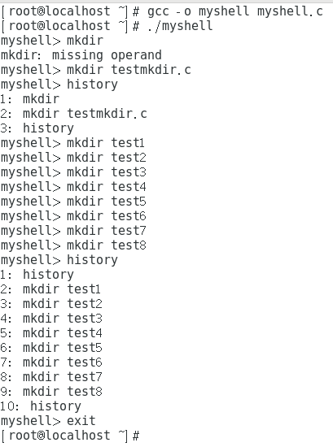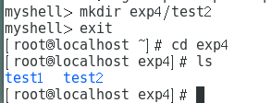
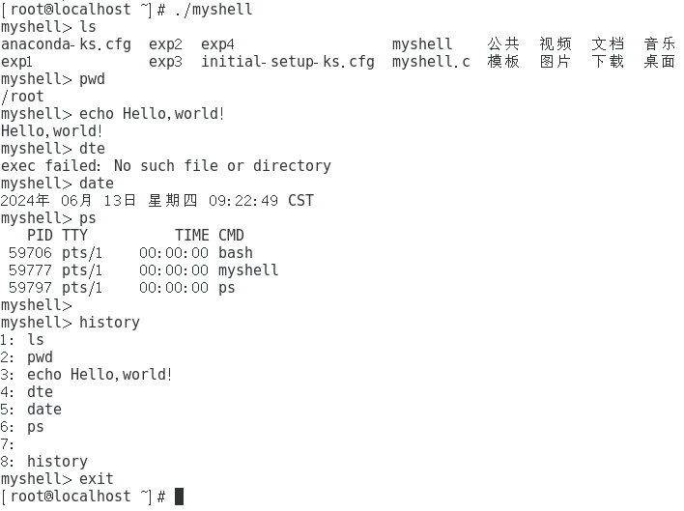
如上图所示，内部命令mkdir实现了在指定路径创建文件夹，利用ls命令可以看到分别创建了test1-8的文件夹；而如果mkdir后没有更多的输入，则不是正确的输出格式，会提示输入有误。利用history命令可以查看最多10条历史命令，如果超过十条会将第1条替换掉。而myshell同样可以解释外部命令，在myshell可以调用外部命令ls，pwd，echo，date，ps等，而且会存储于history数组中。
3. 主要过程：
创建文件myfind.c，各个变量函数定义如下：
头文件及全局变量：
#include <stdio.h>
#include <stdlib.h>
#include <string.h>
#include <unistd.h>
#include <sys/types.h>
#include <sys/wait.h>
#include <sys/stat.h>

#define MAX_COMMAND_LENGTH 1024
#define HISTORY_SIZE 10

a.用两个标志变量来存储历史命令并显示历史命令数量。
char history[HISTORY_SIZE][MAX_COMMAND_LENGTH];
int history_count = 0;

b.add_to_history函数用于添加历史命令，每次利用strcpy复制命令到history数组，如果储存数量超过了10则将第一个命令替换掉。
void add_to_history(const char *command) {
if (history_count < HISTORY_SIZE) {
strcpy(history[history_count++], command);
} else {
for (int i = 1; i < HISTORY_SIZE; i++) {
strcpy(history[i - 1], history[i]);
}
strcpy(history[HISTORY_SIZE - 1], command);
}
}

c.利用history数组储存历史命令，调用时输出所有储存的历史命令；
void print_history() {
for (int i = 0; i < history_count; i++) {
printf("%d: %s\n", i + 1, history[i]);
}
}

Main函数：
int main() {
char command[MAX_COMMAND_LENGTH];
char *args[MAX_COMMAND_LENGTH / 2 + 1];
pid_t pid;
int status;
while (1) {
printf("myshell> ");
if (fgets(command, sizeof(command), stdin) == NULL) {
perror("fgets failed");
continue;
}
// 去除末尾的换行符
command[strcspn(command, "\n")] = '\0';
// 将命令添加到历史记录中
add_to_history(command);
// 对命令进行分词
int argc = 0;
args[argc] = strtok(command, " ");
while (args[argc] != NULL) {
args[++argc] = strtok(NULL, " ");
}
if (argc == 0) {
continue; // 空命令，重新提示
}
// 处理内部命令
if (strcmp(args[0], "exit") == 0) {
break;
} else if (strcmp(args[0], "mkdir") == 0) {
if (argc < 2) {
fprintf(stderr, "mkdir: 缺少操作数\n");
continue;
}
if (mkdir(args[1], 0755) < 0) {
perror("创建目录失败");
}
continue;
} else if (strcmp(args[0], "history") == 0) {
print_history();
continue;
}
// 处理外部命令
pid = fork(); // 创建一个新的子进程
if (pid < 0) {
perror("创建子进程失败");
} else if (pid == 0) {
// 子进程
if (execvp(args[0], args) < 0) { // 在子进程中执行新的程序
perror("执行命令失败");
exit(1);
}
} else {
// 父进程
waitpid(pid, &status, 0); // 父进程等待子进程完成
}
}
return 0;
}
变量声明：
char command[MAX_COMMAND_LENGTH]: 用于存储用户输入的命令。
char *args[MAX_COMMAND_LENGTH / 2 + 1]: 用于存储分解后的命令和参数。
pid_t pid: 用于存储进程ID。
int status: 用于存储子进程的退出状态。

主循环下：

接受用户输入：
fgets(command, sizeof(command), stdin): 从标准输入读取一行命令，存储在command中。如果读取失败，打印错误信息并继续下一次循环。
处理命令字符串：
command[strcspn(command, "\n")] = '\0';: 移除命令末尾的换行符。
add_to_history(command);: 将命令添加到历史记录中。
命令分词：
args[argc] = strtok(command, " ");: 使用空格分割命令字符串，将结果存储在args数组中。
while (args[argc] != NULL) { args[++argc] = strtok(NULL, " "); }: 继续分割命令并存储每个部分，直到分割完成。
处理空命令：
if (argc == 0) { continue; }: 如果argc为0，表示没有输入有效内容，跳过等待下一次输入。
处理内部命令：
if (strcmp(args[0], "exit") == 0) { break; }: 如果命令是exit，退出循环，程序结束。
else if (strcmp(args[0], "mkdir") == 0): 处理mkdir命令，创建目录。
else if (strcmp(args[0], "history") == 0): 处理history命令，打印历史记录。
处理外部命令：
pid = fork();: 创建一个子进程。
if (pid < 0): 如果fork失败，打印错误信息。
else if (pid == 0): 子进程通过调用execvp函数执行外部命令。如果execvp失败，打印错误并退出子进程。
else: 父进程等待子进程结束，使用waitpid函数等待并获取子进程的状态。
然后在终端中使用以下命令编译和运行程序：
gcc -o myshell myshell.c
编译后即可按照格式使用myshell。
内部命令mkdir xxx 表示创建一个xxx的文件夹，可以包含路径。
history可以查看历史命令（最多10条），exit可以退出。
可以直接调用外部命令，如ls，date，pwd，ps等。
结论
任课教师点评和评分
评语：
分数： 签名：
日期：

